Stomatologický plán

Materská škola Maršová – Rašov 1

Mgr. Judita Kojišová
- V rámci prevencie zubného kazu u detí zaraďujeme čistenie zúbkov pred spaním v našej materskej škole pravidelne

- Zaradenie čistenia zúbkov realizujeme až po zvládnutí hygienických návykov , ktorými sú umývanie rúk a tváre a ich utretie uterákom

- U 4- 6 ročných detí začíname s umývaním zúbkov od októbra a u 3 – 4 ročných detí výplach čistou vodou a zubnou kefkou bez pasty.

- Každé dieťa má svoj vlastný pohár , zubnú kefku s označenou značkou 5 – 6 ročné deti.

- Vhodnú zubnú kefku a zubnú pastu zabezpečujú rodičia pre svoje dieťa

- Pedagogický zamestnanci dbajú na správne čistenie zúbkov a pani upratovačky ich pravidelne 1x týždenne dezinfikujú a dbajú na čistotu pohárikov

- Pedagogický zamestnanci učia deti správnemu metodickému postupu pri umývaní zúbkov

T : úloha stála
Z : riaditeľka MŠ, pedagogický a prevádzkový zamestnanci
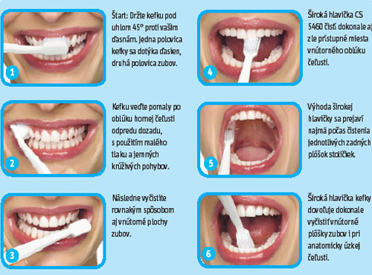

Čas nerozhoduje. To, koľko minút potrebujeme na vyčistenie zubov, sa nedá presne povedať. U každého to je iné. Rozhoduje to, ako si zuby vyčistíme. A aspoň dvakrát to musíme urobiť naozaj dôkladne - ráno po zobudení a večer, tesne pred spaním.
Deti približne do 4. roku života nevedia dôkladne vypľúvať a vyplachovať ústnu dutinu. Používame preto detskú zubnú pastu, ktorú môžu prehltnúť. Prehltnuté fluoridové ióny sa v tráviacom trakte vstrebávajú a slinou opäť vylučujú do ústnej dutiny, kde opäť pôsobia pri remineralizácii skloviny. Časť fluóru sa zabuduje do zubov, ktoré sa ešte len vyvíjajú (postresorbčný účinok).
Deťom do 7 rokov pomáhame a dočisťujeme zuby my. Kontrolovať ich musíme ešte niekoľko ďalších rokov.
Curaprox
Prvotriedna švajčiarska zubná starostlivosť
Zdroj: http://www.mamatata.sk/node/217131

